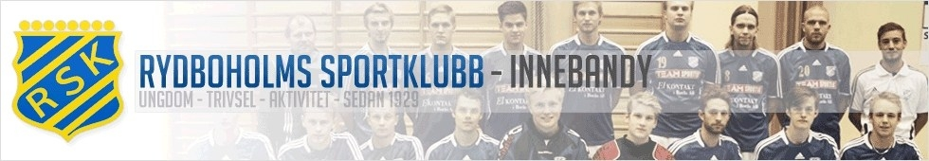
RUTINER VID A-LAGSMATCH säsong 2014/2015

Varje ungdomslag (föräldrarna) ska vara matchvärd en gång under säsongen. I gengäld kommer en eller flera A-lagsspelare på besök till ungdomslaget efter överenskommelse mellan tränarna. Det är A-lagstränaren som tar kontakt med ungdomstränaren.

Det behövs 7 personer sammanlagt till kiosk, entre och sargvakter. Styrelsen tar ansvar för att bemanna sekretariatet. Samtliga personer ska ha på sig de gula västarna som det står Matchvärd på. De finns i kiosken.

Kiosken
Hämta ut kiosknycklar, i samma vecka som matchen är, på kansliet. Kansliet har öppet
Måndag 13-18
Tisdag 13-18
Onsdag stängt
Torsdag 13-17
Fredag 13-15

Kiosken ska öppnas 1,5 timma innan matchstart.

2 personer ska stå i kiosken. Öppning och stängning av kiosk samt redovisning av växelkassan och övriga rutiner, se flikar i kioskpärmen.

Om det är ungdomsmatch samma helg så gör upp med det laget om överlämnande av kassan och nycklar. Spelprogram finns på tavlan i hallen.

Entre
Bord och stolar finns i uteförrådet och dit passar kiosknyckeln.

1 person ska stå i inträdet samt sköta försäljning av 21-lotter. Entren ska öppnas en timma innan matchstart. Den blå kassalådan är till entre och den orange kassalådan är till lotter.
40 kr i entre, 21-lotter 2 kr/st el 10 kr för hel rad. Håll isär kassorna.

Tränare och spelare inom RSK innebandy samt barn under 16 år går in gratis.

Sargvakter
Det ska vara 4 personer som är sargvakter under matchen. Åldergräns 16 år. En vakt i varje hörn. Samling en timma innan matchstart.

1 papperskorg ställs vid varje lags avbytarbänk. Dessa finns i kiosken.

En av dessa sargvakter sköter stroboscopet vid A-lagets entre innan matchstart. Det finns finns i lådan med elsladdar mm i sekretariatet. Stroboscopet kopplas in i anläggningsskåpet.

Stolar finns i uteförrådet och dit passar kiosknyckeln.

När matchen är slut
Hjälp till med att eventuellt ta ner sargen.

Töm papperskorgarna som stått vid avbytarbänkarna och ställ tillbaka dem i kiosken.

Läktaren (lyft på bänkarna), omklädningsrum och kiosk ska sopas.

Töm soporna i omklädningsrummen, i kiosken och utanför kiosken och släng i tunnorna ute till höger mot rondellen.

Tack för att ni finns!

Hälsningar Styrelsen för innebandysektionen

